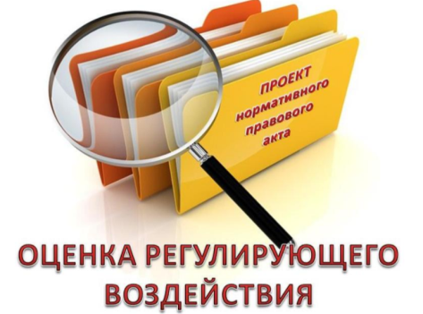
27 ноября 2019 года на заседании Координационного совета по развитию малого и среднего предпринимательства при главе Белоярского района был рассмотрен вопрос об оценке регулирующего воздействия в Белоярском районе в 2019 году. В целях дальнейшего развития института ОРВ в Белоярском районе, вовлечения предпринимателей в обсуждение проектов НПА и улучшения обратной связи, общественным представителям уполномоченного по защите прав предпринимателей на территории Белоярского района, а также представителю Торгово-промышленной палаты ХМАО - Югры был предложен для рассмотрения проект соглашения о взаимодействии.
Также предприниматели были ознакомлены с региональным порталом нормативных правовых актов regulation.admhmao.ru, на котором органами администрации размещаются проекты НПА и действующие НПА Белоярского района (для проведения публичных консультаций в рамках процедур ОРВ, экспертизы и ОФВ), а также формируется страница Белоярского района во вкладке «ОРВ в ОМСУ» (размещаются заключения об ОРВ, экспертизе и ОФВ, планы проведения экспертизы и ОФВ и др.).

